Федеральное государственное автономное образовательное учреждение высшего образования

«Санкт-Петербургский национальный исследовательский

**университет ИТМО»**

**Факультет ПИиКТ**

**Дисциплина: Программирование**

**Лабораторная работа №1**

**Вариант 30730**

Выполнил: Михайлов Петр Сергеевич

Группа: Р3111

Преподаватель: Письмак Алексей Евгеньевич

Санкт-Петербург 2024г.

Содержание

Задание 3

Исходный код программы 4

Заключение 6

# Задание

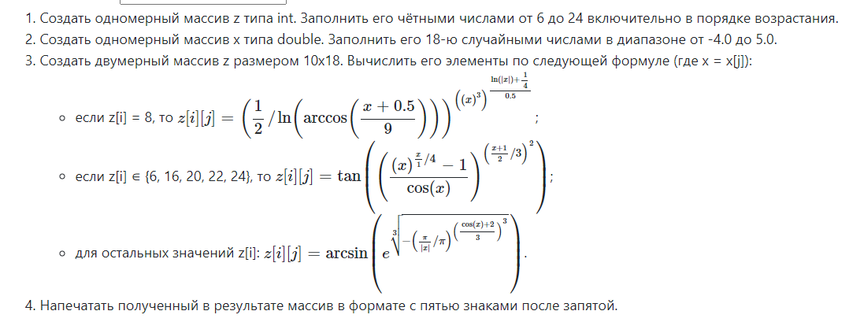

# Исходный код программы

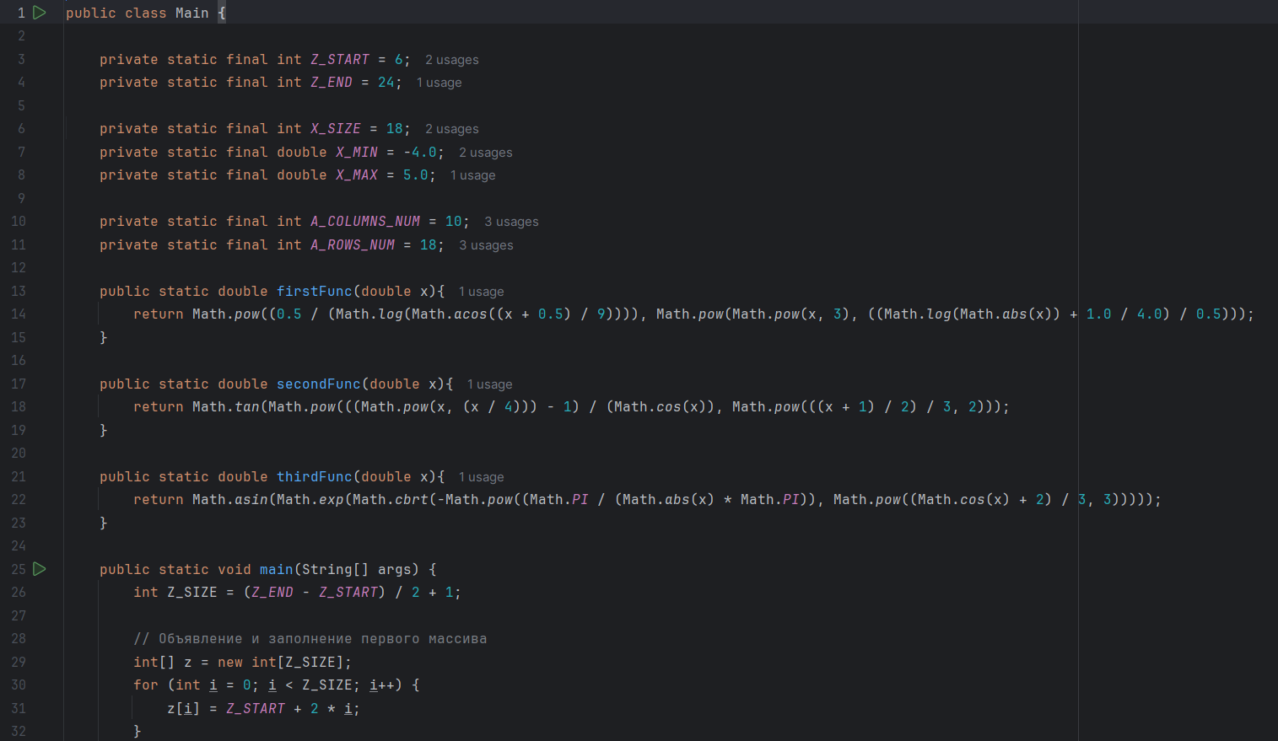 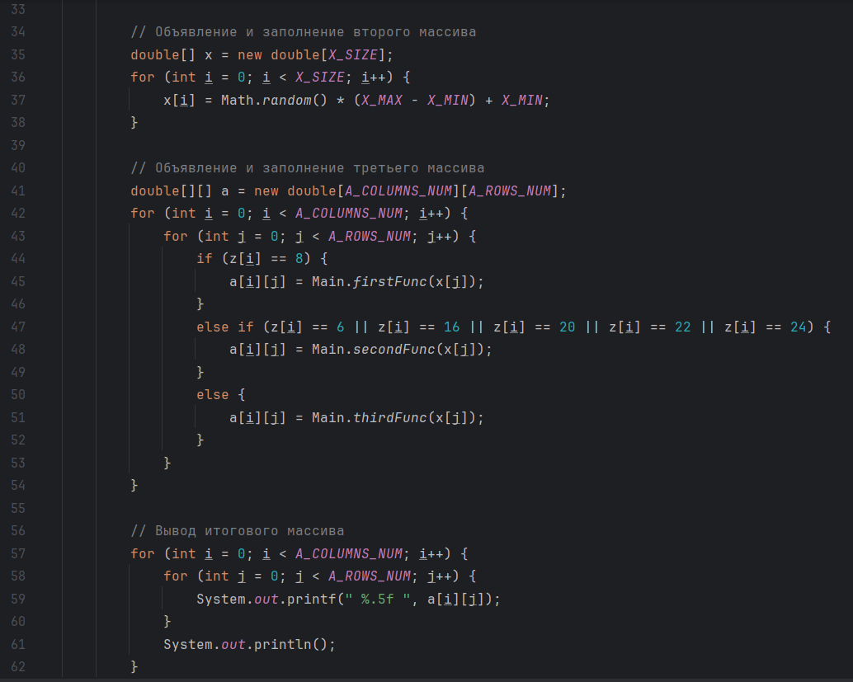

Рис. 1. Исходный код программы

Результат вывода программы:

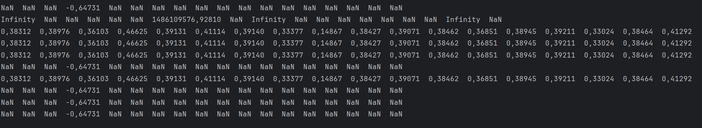

Рис. 2. Результат вывода программы

# Заключение

В процессе выполнения лабораторной работы я узнал про язык Java, его синтаксис, новые типы данных в этом языке программирования